|  |  |  |  |
| --- | --- | --- | --- |
| **Adı:** |  | **…………………. Ortaokulu** |  |
| **Soyadı:** |  | **………………. Eğitim Öğretim Yılı** | Tarih: ……/……/ 20.. |
| **Sınıfı:** |  | **DİN KÜLTÜRÜ VE AHLAK BİLGİSİ** | Aldığı Not |
| **No:** |  | **7. Sınıf 2.Dönem 1. Yazılı / Sınav Soruları** |  |

“Müminlerin iman bakımından en mükemmeli, ahlakı güzel olan ve ailesine karşı iyi davranandır.” (Hadis-i Şerif)

1. Yukarıdaki hadiste verilen mesajı kısaca açıklayınız. (10 puan)
2. Umre ibadeti ile ilgili verilen kavramların anlamlarını karşılarına yazınız. (10 puan)

TAVAF :

SA’Y :

“Semûd kavmine de kardeşleri …………………. peygamber gönderdik. Dedi ki “Ey kavmim! Allah’a kulluk edin. Sizin O’ndan başka hiçbir ilahınız yok. O, sizi yeryüzünde topraktan yarattı ve sizi oranın imarında görevli kıldı.” (Hûd suresi, 61. ayet)

1. Aşağıdaki soruları cevaplandırınız. (20 puan)

Yukarıdaki ayette boş bırakılan yerde bahsedilen peygamber kimdir? :

Bu ayette anlatılan peygamber, kavmine hangi sorumluluklarını anlatıp onlara uyarılarda bulundu? :

1. Doğruluğu ve dürüstlüğü ilke edinen bir insan nasıl davranmalıdır? (10 puan)
2. Allah tarafından gönderilen ve son peygamber olan Hz. Muhammed’in (s.a.v) beşerî özelliklerinden 5 tanesini yazınız. (20 puan)
3. Ahlaki davranışlara beş tane örnek yazınız. (20 puan)
4. Felak suresini yazınız. (10 puan)

|  |
| --- |
| Başarılar Dilerim ☺ |
| Din Kültürü ve Ahlak Bilgisi Öğretmeni |
| …………………………………………. |

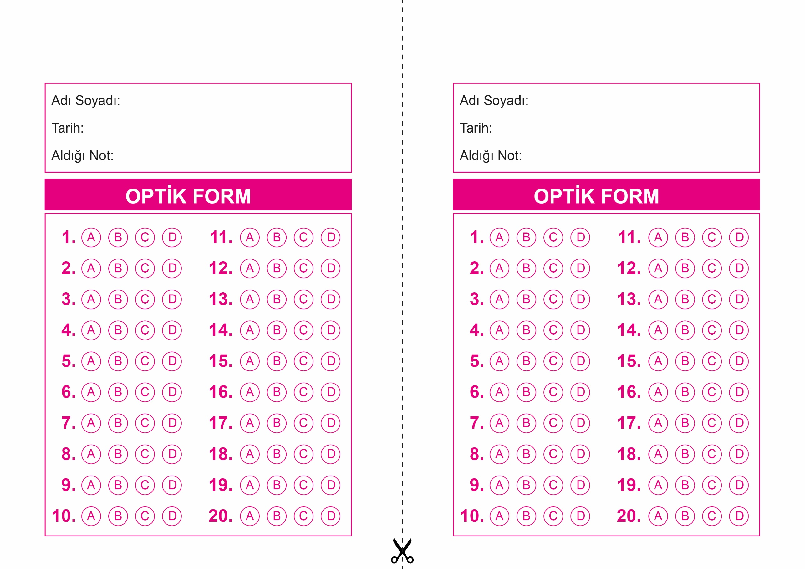

OPTİK FORMU FOTOKOPİ İLE (A4 KAĞIDI) ÇOĞALTTIKTAN SONRA BURADAN KESEBİLİRSİNİZ.

DİN KÜLTÜRÜ VE AHLAK BİLGİSİ

7. Sınıf 2.Dönem 2. Yazılı / Test Sınavı-1

DİN KÜLTÜRÜ VE AHLAK BİLGİSİ

7. Sınıf 2.Dönem 2. Yazılı / Test Sınavı-1

DİN KÜLTÜRÜ VE AHLAK BİLGİSİ

6. Sınıf 2.Dönem 1. Yazılı / Sınav Soruları



**7. SINIF SINAV VE CEVAP ANAHTARI İÇİN TIKLAYINIZ**

